ΕΛΛΗΝΙΚΟΣ ΚΙΝΗΜΑΤΟΓΡΑΦΟΣ
Σάββατο 06/05/2023, 22:10
«Ιαγουάρος »
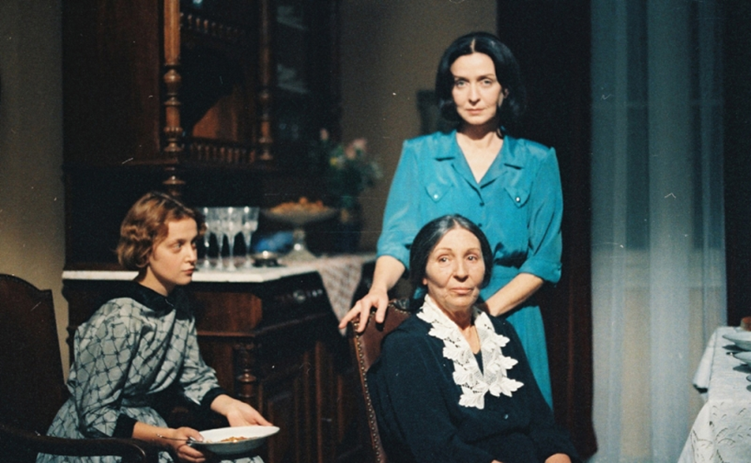
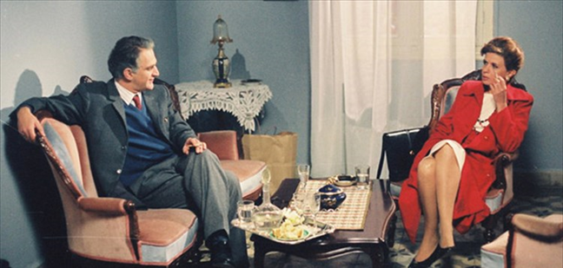
H ERT World στο πλαίσιο της κινηματογραφικής ζώνης προβολής ταινιών του ελληνικού σινεμά, αυτό το Σάββατο 06/05/2023, στις 22.10 παρουσιάζει την ταινία « Ιαγουάρος» , παραγωγής 1994, σε σκηνοθεσία Κατερίνας Ευαγγελάκου, η οποία έχει λάβει σημαντικές διακρίσεις στο Φεστιβάλ Κινηματογράφου Θεσσαλονίκης. Η ταινία θα είναι διαθέσιμη και στο ERTFLIX International.
22:10 | Ιαγουάρος - Ελληνικός Κινηματογράφος
Έτος παραγωγής: 1994
Ελληνική ταινία μυθοπλασίας | Κοινωνική
Υπόθεση:
Το χρονικό της συνάντησης δύο γυναικών στην ηλικία των σαράντα, από το μεσημέρι της 20ής Μαΐου 1964 έως την άλλη μέρα το πρωί. Η Φιλιώ είναι η χήρα και η Δήμητρα η αδελφή του Ανδρέα Καλλιμανόπουλου, ήρωα της αντίστασης, ο οποίος εκτελέστηκε τον Δεκέμβρη του '44. Ο Ανδρέας δεν πρόλαβε να φυλακιστεί, να εξοριστεί ή να υπογράψει. Η Φιλιώ γνωρίζει πολλά πράγματα γι' αυτόν τον άντρα, τον οποίο αγάπησε στην εφηβεία της, τον παντρεύτηκε στα 19 της και τον εγκατέλειψε λίγο πριν από το θάνατό του.
Φεύγοντας για την Αμερική, το Δεκέμβρη του '44, πήρε μαζί της τα μυστικά και το παιδί του, που δεν είχε ακόμα γεννηθεί. Από τότε σιωπά. Η Δήμητρα είναι μέλος του ΚΚΕ, πρέσβης της δικαιοσύνης (πρωτίστως της ατομικής και της οικογενείας της) και φλύαρη. Εκτίθεται, διεκδικεί, αδικεί, σφάλλει. Τιμά τη μνήμη του αδελφού της τον οποίο λάτρευε.
Οι δύο γυναίκες έζησαν τα ίδια ιστορικά γεγονότα: κατοχή, εμφύλιο, διχασμό.
Όμως τα κατέγραψαν διαφορετικά. Έζησαν τα ίδια οικογενειακά συμβάντα: απώλειες, κυνηγητά, θυσίες, έρωτες, πένθη. Και τώρα, δεκαπέντε χρόνια μετά, συναντώνται στο αθηναϊκό νεοκλασικό, λίγα τετραγωνικά μέτρα ικανά να ταράζουν αριστερές και δεξιές συνειδήσεις την εποχή της αντιπαροχής.
Παίζουν οι ηθοποιοί: Ταξιάρχης Χάνος, Ηρώ Νικολάου, Χριστίνα Πεγκιούλη, Τατιάνα Ρενιέρη, Ζήσης Μανδηλιώτης, Δέσποινα Σαραφείδου, Νίνη Βοσνιάκου, Υβόννη Μαλτέζου, Δημήτρης Καταλειφός, Ακύλας Καραζήσης
Συντελεστές:
Σκηνοθεσία: Κατερίνα Ευαγγελάκου
Σενάριο: Ρούλα Γεωργακοπούλου
Παραγωγή : Ελληνικό Κέντρο Κινηματογράφου / Κατερίνα Ευαγγελάκου
Διεύθυνση Φωτογραφίας: Γιώργος Αργυροηλιόπουλος
Μοντάζ: Ιωάννα Σπηλιοπούλου
Μουσική: Πλάτων Ανδριτσάκης
Ήχος: Μαρίνος Αθανασόπουλος
Εκτέλεση Παραγωγής: Παναγιώτης Παπαχατζής
Σκηνικά/ Κοστούμια: Ιουλία Σταυρίδου
Βραβεία-Διακρίσεις: Φεστιβάλ Κινηματογράφου Θεσσαλονίκης
Καλύτερου Σεναρίου, Μοντάζ, Φωτογραφίας, Α ’γυναικείου ρόλου

